江苏省仪征中学2024-2025学年度第二学期高三生物学科作业
提升性练习6
研制人：谢 涛 审核人：苏楠楠
班级： 姓名： 学号： 时间： 作业时长：75分钟
一、单项选择题：共14题，每题2分，共28分。每题只有一个选项最符合题意。
1．细胞中含有多种多样的分子，下列相关叙述正确的是（ ）
A．磷脂是各种生物膜的重要物质，也是细胞内重要的储能物质
B．无机盐参与维持细胞的酸碱平衡，也参与某些有机物的合成
C．糖类、蛋白质和DNA都是生物大分子，由许多单体连接而成
D．某些RNA可降低化学反应的活化能，其上含有反密码子
2．真核细胞的细胞器在细胞的生命活动中具有重要的作用。下列有关叙述合理的是（ ）
A．根尖分生区细胞中高尔基体与分裂后期细胞壁的形成有关
B．人成熟红细胞无线粒体，其有氧呼吸场所是细胞质基质
C．成熟玉米叶肉细胞能将无机物合成有机物的细胞器只有叶绿体
D．内质网与蛋白质、脂质和核糖核酸的合成有关
3．研究表明线粒体内膜两侧存在H＋浓度差。如图表示H＋经ATP合成酶转移至线粒体基质同时驱动ATP合成的过程。下列叙述正确的是（ ）
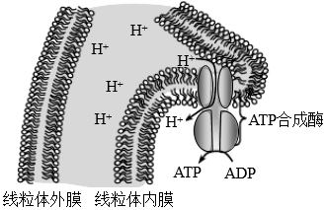
A．ATP合成酶中具有H＋通道，H＋的运输动力是浓度差
B．该过程发生在有氧呼吸的第三阶段，伴随着水的分解
C．图示H＋的运输方式与葡萄糖进入红细胞的运输方式不同
D．线粒体内、外膜功能不同的原因是磷脂分子排布方式不同
4．研究发现，直肠癌患者体内同时存在癌细胞和肿瘤干细胞。用姜黄素治疗，会引起癌细胞内BAX等凋亡蛋白高表达，诱发细胞凋亡；而肿瘤干细胞因膜上具有高水平的ABCG2蛋白，能有效排除姜黄素，从而逃避凋亡。下列说法正确的是（ ）
A．肿瘤干细胞不存在原癌基因，因而没有细胞周期
B．编码BAX蛋白和ABCG2蛋白的基因均属于抑癌基因
C．同一个体癌细胞和肿瘤干细胞核酸的种类和数目完全相同
D．用ABCG2抑制剂与姜黄素联合治疗，可有效促进肿瘤干细胞凋亡
5．图1和图2分别表示果蝇的卵原细胞和由其形成的卵细胞中的3号染色体。若E、e和F、f表示位于该染色体上的两对等位基因。不考虑基因突变，下列叙述正确的是（ ）
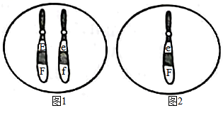
A．图2的产生是由于图1在减数分裂过程中发生了染色体结构变异
B．与图2细胞同时形成的三个极体的基因型分别为eF、Ef和Ef
C．图1产生的次级卵母细胞中含有等位基因但不存在同源染色体
D．图1中两对等位基因的分离都发生在减数第一次分裂后期
6．下列有关生物学实验的叙述，正确的是
A．用显微镜观察人的红细胞形态时，需在载玻片上先滴加适量清水
B．PCR产物中加入二苯胺试剂，加热变蓝说明有目的DNA产生
C．新鲜的洋葱、鸡血、猪肝等均可作为DNA粗提取的实验材料
D．观察有丝分裂时，统计视野中各时期的细胞数目，可计算出细胞周期的时长
7．某种噬菌体DNA可采用滚环复制方式，复制过程中，双链DNA环状分子先在一条单链的复制起点上产生一个切口，然后进行如下图所示的复制过程。下列有关叙述错误的是（ ）
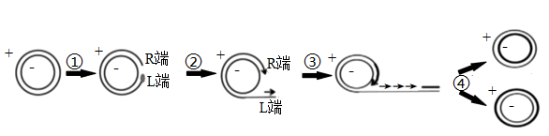
A．图中的L端为DNA单链的3′端
B．经过过程①可产生一个游离的磷酸基团
C．④过程需要限制酶和DNA连接酶的参与
D．图示过程可为生物体内双链DNA复制为半保留半不连续性提供证据
8．我国科研人员曾在某地捕获15只鼩鼱，经形态和分子鉴定，证实它们均为远东鼩鼱，此前远东鼩鼱仅发现在我国黑龙江省和内蒙古自治区东部，而本次的研究结果扩展了该物种的分布范围。另外研究发现，在黑龙江和该地分布的远东鼩鼱的皮毛颜色明显不同。下列有关说法错误的是（ ）
A．不同地区的远东鼩鼱的皮毛颜色差异是自然选择的结果
B．不同地区的远东鼩鼱的皮毛颜色不同，说明适应具有普遍性
C．若该地区的远东鼩鼱的皮毛颜色发生变化，其可能发生了进化
D．若不同地区的远东鼩鼱能进行交配，则说明它们仍属于同一物种
9．白粉病是影响小麦产量的主要病害之一，将一段DNA插入白粉病敏感植株，导致相关基因突变，自交后，子代有的对白粉病敏感，有的具有抗性（甲品系），且抗性植株约占1/4。甲品系表现出白粉病抗性的同时，也出现了产量下降等负面表型。在对甲品系群体深入研究时，发现了一个新型变异株乙，既具有白粉菌抗性，同时产量完全正常。将乙突变株中的B基因敲除，植株产量下降，而白粉病抗性没有受到影响。甲品系与乙品系均存在B基因，但性状不同。研究者研究甲、乙品系的全基因序列，发现乙品系B基因下游存在一个304kb的缺失，导致甲、乙品系的染色体结构不同，如下图：相关叙述不正确的是（ ）
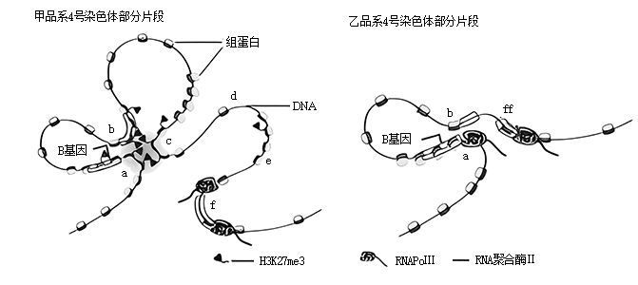
注：图中字母表示染色体上的不同片段，a为B基因的启动子。H3K27me3表示染色体上组蛋白发生的三甲基化修饰，会使RNA聚合酶Ⅱ失活
A．将乙突变株中的B基因敲除，植株产量下降，而白粉病抗性没有受到影响说明产量和抗性不是同一基因控制
B．乙品系高产的原因可能是4号染色体缺失了部分片段，改变了原有染色质环的状态，解除了对B基因的抑制
C．甲品系变为乙品系的过程发生了基因突变
D．乙品系高产的原因可能是不发生三甲基化修饰，RNA聚合酶恢复活性，与B基因的启动子结合，启动B基因的表达，从而表现出高产性状
10．开花是多年生植物由营养生长转向生殖生长的重要标志，受日照长度、低温诱导、植物年龄等因素的共同调节。弯曲碎米荠（多年生植物）中蛋白因子FLC借助低温抑制开花，而miR156通过年龄途径间接影响开花。只有当弯曲碎米荠中FLC的含量达到最低值时方能解除对开花的抑制效应；幼年的弯曲碎米荠即便经历低温诱导也不会开花，只有当植株内miR156含量小于开花临界值时，才具备开花的潜能，具体调节过程如下图。下列分析错误的是（ ）
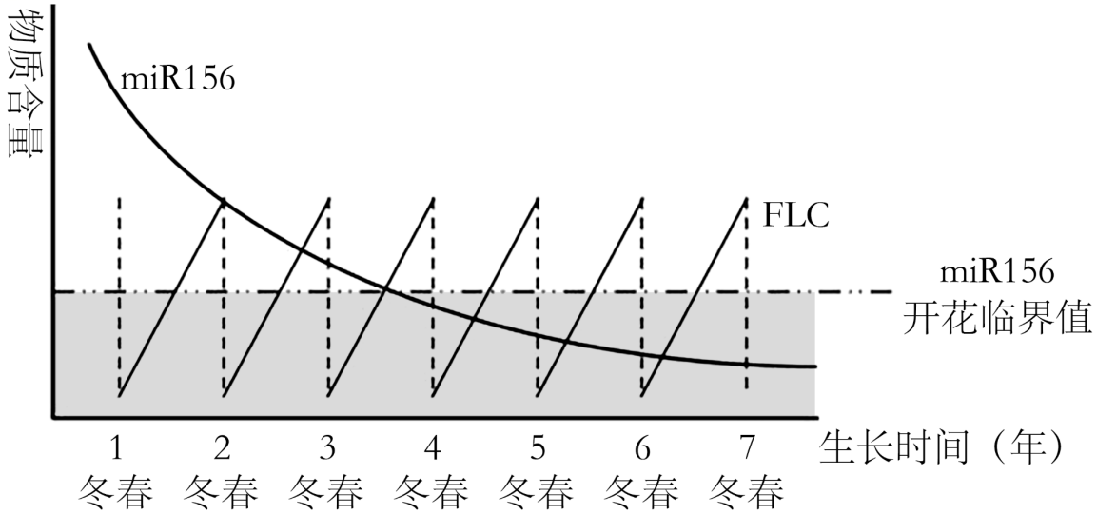
A．弯曲碎米荠在冬春更替的低温环境下，较高含量的FLC才对开花有抑制效应
B．幼年的弯曲碎米荠不具备开花潜能是由于植株内miR156含量大于开花临界值
C．由图分析可知，弯曲碎米荠的开花受低温下FLC诱导和植物年龄共同调节
D．欲使弯曲碎米荠开花的年份提前，需要同时降低FLC和miR156的含量
11．长期生活在极端温度环境中的生物，通过气候驯化或进化变异，在形态结构、生理和行为等方面表现出明显的适应性。下列有关叙述错误的是（ ）
A．变温动物体内酶的活性在冬眠状态下比活动状态下低
B．生活于寒温带的貂熊耳小、尾短、毛长，有利于抗寒
C．草原植物往往叶片狭窄，表面有蜡质层，主要是有利于适应低温环境
D．沙漠中的仙人掌气孔在夜晚才开放，主要是有利于适应高温干旱环境
12．原油中含有大量有害的、致癌的多环芳烃，土壤中有些细菌可以利用原油中的多环芳烃作为碳源，在培养基中形成分解圈。为筛选出能高效降解原油的菌株并投入除污，某小组同学设计了相关实验。下列有关实验的叙述，不正确的是（ ）
A．应配制来源于被原油污染土壤的土壤稀释液备用
B．配制以多环芳烃为唯一碳源的选择培养基
C．将土壤稀释液灭菌后接种到选择培养基上
D．在选择培养基上能形成分解圈的可能为所需菌种
13．小麦赤霉病是危害小麦品质和产量的病害之一。赤霉菌侵染小麦后可产生次生代谢产物脱氧雪腐镰刀菌烯（DON），DON积累有利于赤霉病的扩展。DON性质稳定，可引发动物呕吐，而一般的食品加工不能破坏其结构。利用发生体细胞无性系变异的愈伤组织可培育抗赤霉病小麦新品种。植物组织培养脱分化和再分化过程中产生的变异称作体细胞无性系变异，绝大多数变异是可遗传的，但后代会发生性状分离。据此推断下列说法错误的是（ ）
A．利用体细胞无性系变异，小麦通过无性生殖方式即可培育能稳定遗传的抗赤霉病新品种
B．离体的小麦幼嫩组织先用70%酒精处理，无菌水清洗后再用5%次氯酸钠溶液处理，可使外植体消毒更彻底
C．诱导再分化的培养基为固体培养基，且愈伤组织首先移入的培养基中细胞分裂素与生长素的比例较高
D．若将DON分解酶基因导入小麦愈伤组织而培育出转基因小麦，有利于小麦抗赤霉病能力的增强和品质的提高
14．下图是利用猪唾液腺生产大量高纯度人神经生长因子（hNGF）的流程图，相关说法错误的是（ ）
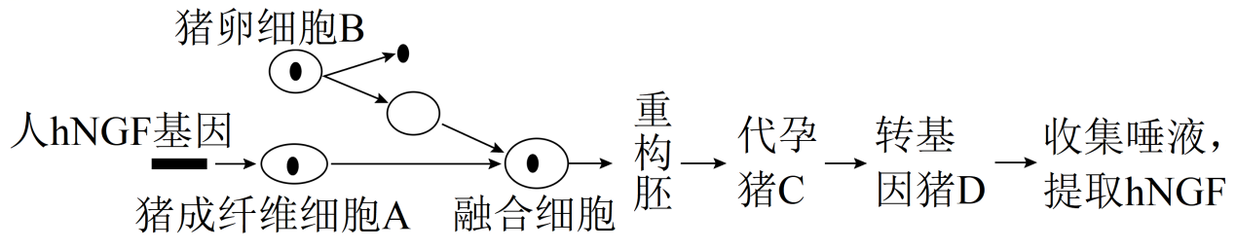
A．人NGF基因可以在猪唾液腺细胞中表达
B．转基因猪D的遗传性状由猪成纤维细胞A和代孕猪C的遗传物质决定
C．可通过电融合法使猪成纤维细胞A和去核猪卵细胞B融合
D．培育转基因猪D涉及基因工程，动物细胞培养、核移植、胚胎移植等操作

二、多项选择题：共4题，每题3分，共12分。每题有不止一个选项符合题意。每题全选对者得3分，选对但不全的得1分，错选或不答的得0分。
15．蓝细菌的细胞质中同时含有ATP、NADPH、NADH和丙酮酸等中间代谢物。蓝细菌光合作用的光反应除了利用水的光解产生ATP的途径1外，还存在一种只产生ATP不参与水光解的途径2。研究者构建了途径2被强化的工程菌K，在相同培养条件下，测定初始蓝细菌、工程菌K细胞质中ATP、NADH和NADPH含量，结果如下表。
菌株 | ATP | NADH | NADPH
初始蓝细菌 | 626 | 32 | 49
工程菌K | 829 | 62 | 49
注：数据单位为pmol/OD730
下列说法错误的是（ ）
A．蓝细菌的ATP来源于光合作用和细胞呼吸
B．途径2的产物只有ATP和NADPH，没有O₂
C．据表可知，工程菌K的有氧呼吸第三阶段被促进
D．据表可知，工程菌K的光反应中的水光解被抑制
16．下图表示生物体的同化量在三个主要生命活动间分配的四种情况：①用于与其他物种争夺相同资源所消耗的能量；②用于避免捕食者捕食所需的能量；③用于产生下一代所消耗的能量。下列说法正确的是 （ ）
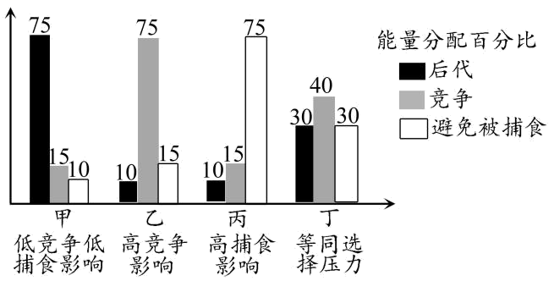
A．最可能出现在群落演替早期的是情况甲，该种群的种群密度呈增大趋势
B．与其他生物的竞争、捕食越激烈，种群用于繁殖的能量比例就越小
C．为防治农田鼠害，可引入天敌，使鼠的能量分配向情况丙转变
D．种群的同化量有四个去向：以热能形式散失；用于生长、发育和繁殖；流入下一个营养级；流向分解者
17．研究发现，在高脂饮食诱导的父代肥胖小鼠模型中，其成熟精子中存在一类高度富集的小RNA（tsRNA），可通过一定的修饰维持其稳定性，其可作为表观遗传信息的载体，将高脂诱导的父代代谢紊乱表型传递给子代，使子代体脂含量明显升高而引起体重增加。下列说法错误的是（ ）
A．该研究说明环境诱导引发的性状改变可经配子传递给后代
B．该过程中，DNA序列不发生变化，但基因表达发生了可遗传的改变
C．该类tsRNA遵循孟德尔遗传定律
D．该类tsRNA的修饰过程发生在父代基因的复制过程中
18．传统啤酒酿造过程中，发酵在敞开式发酵池中进行，麦芽汁中接入酿酒酵母后通入大量无菌空气，之后会产生大量气体翻腾逸出，在麦芽汁表面形成25~30cm厚的泡盖（气泡层），然后停止通气，进入静止发酵阶段，一段时间后可得啤酒。下列说法错误的是（ ）
A．静止发酵阶段酵母菌可直接将淀粉转化为酒精和CO₂
B．泡盖的形成是由于酵母菌有氧呼吸产生大量CO₂，能将麦芽汁与空气隔绝
C．用脱落酸溶液浸泡大麦种子可以增加麦芽汁中可发酵糖的含量
D．现代发酵工程选育出性状优良的菌种后，即可进行发酵罐内的发酵
19．近期《自然》发表文章揭示了中医针灸疗法在身体机能调节以及疾病治疗中的重要机理。研究发现，适当电刺激“足三里”穴位，会激活一组表达ProKr2蛋白的感觉神经元，使得迷走神经一肾上腺通路激活，进而驱动肾上腺释放肾上腺素等抗炎物质激活抗炎通路。反之，过强刺激则会激活另一组神经反射，而达不到抗炎效应。下列说法正确的是（ ）
A．抗炎通路中的迷走神经属于躯体运动神经
B．电刺激通过神经一体液一免疫调节网络激活抗炎通路
C．可以通过检测细胞因子的含量变化，来检测电刺激疗法的抗炎效果
D．通过人为激活或特异性破坏相应神经元并观察抗炎效果，可验证ProKr2的作用
三、非选择题：共5题，共60分。
20．番茄植株生长发育的适宜温度及光照分别为15～32℃,500～800μmol·m-²s-¹。山东地区夏季温室栽培过程中常遭遇35℃亚高温并伴有强光辐射的环境，会造成作物减产。图1为番茄叶肉细胞中光合作用过程示意图，回答下列问题。
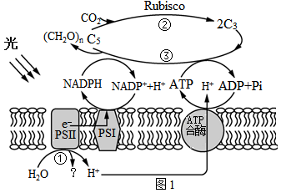
(1)PSⅡ和PSI是由 组成的复合物，具有吸收、传递、转化光能的作用。
(2)为研究亚高温高光对番茄光合作用的影响，研究者将番茄植株在不同培养环境下培养5天后测定相关指标如下表。
组别 | 温度(C) | 光照强度（μmol·m⁻²·s⁻¹） | 净光合速率（μmol·m⁻²·s⁻¹） | 气孔导度(mmol m⁻²s-¹) | 胞间CO₂浓度(ppm)
对照组(CK) | 25 | 500 | 12.1 | 114.2 ; | 308
亚高温高光组(HH) | 35 | 1000 | 1.8 | 31.2 | 448
①据表可知HH组净光合速率的下降不是气孔导度变化引起的，判断依据是 。
②进一步研究发现HH组叶绿体中Rubisco活性下降，导致NADPH和ATP在细胞中的含量 ,进而引起光能的转化效率降低，光能过剩，对植物产生危害。
(3)植物通常会有一定的应对机制来适应逆境。D1蛋白是PSⅡ复合物的组成部分，对维持PSⅡ的结构和功能起重要作用。研究表明在高温高光下，过剩的光能可使D1蛋白失活。研究者对D1蛋白与植物应对亚高温高光逆境的关系进行了如下研究。利用番茄植株进行甲、乙、丙三组实验，甲组为对照组(CK),在25℃、正常光照强度下培养；
丙组用适量可抑制D1蛋白合成的SM处理，在亚高温高光下培养。定期测定各组植株的净光合速率(Pn)。结果如图2所示。
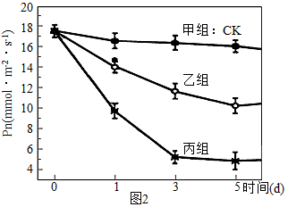
①乙组的处理方式是 。根据实验结果推测番茄缓解亚高温高光抑制光合作用的机制是 。
②Deg蛋白酶负责受损D1蛋白的降解，抑制Deg蛋白酶的活性，亚高温高光下番茄光合作用受抑制的程度加剧，推测其原因可能是 。
21．肠道菌群能通过菌体自身或其代谢产物对人脑产生影响，人脑也能通过调节影响肠道菌群，部分机制如下图。请回答下列问题。
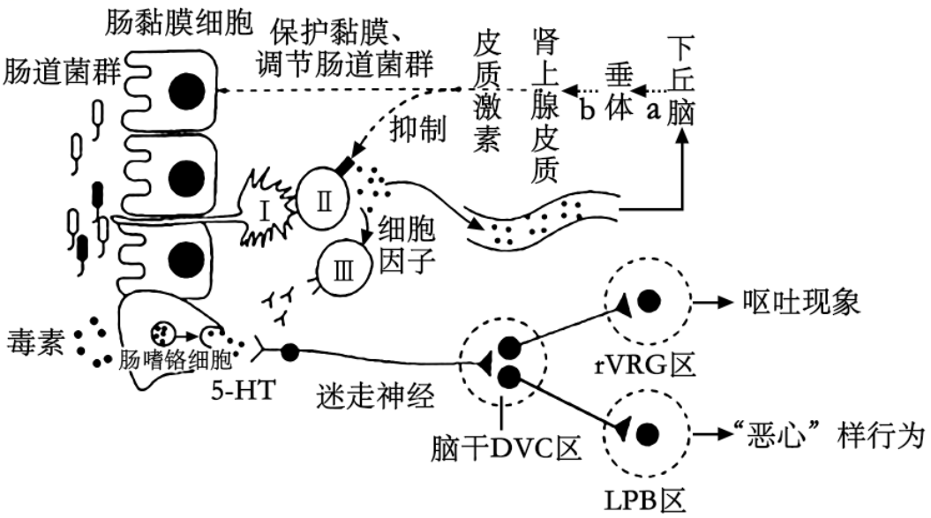
(1)细胞I在特异性免疫中的作用是 。物质a是 。图示过程表明神经系统、内分泌系统和免疫系统之间存在着相互调节，通过 构成一个复杂的网络。
(2)致病菌产生的毒素可刺激肠嗜铬细胞分泌5-HT，继而诱发呕吐现象和“恶心”样行为。研究者先给小鼠品尝樱桃味糖精溶液后，随即在肠道内注射金黄色葡萄球菌肠毒素，小鼠出现呕吐现象。多次重复后，停止注射毒素，一段时间内，小鼠出现味觉回避反应，即再给小鼠提供樱桃味糖精溶液时，小鼠品尝的次数显著减少，表现出“恶心”样行为。研究者特异性激活或抑制DVC-rVRG环路，将分别诱发或抑制小鼠呕吐现象，特异性激活或抑制环路，则分别诱发或抑制小鼠“恶心”样行为。
①含毒素的饮料诱发小鼠出现呕吐反应过程中，rVRG区细胞的兴奋经 （选填“交感”或“副交感”）神经传导至消化道平滑肌，导致呕吐现象。
②依据本文，小鼠出现“恶心”样行为的机制是：毒素进入消化道→ （选填下列事件前的字母并排序）→“恶心”样行为。
a.迷走神经将信息传递到DVC区 b.控制肠道平滑肌收缩的神经被激活
c.肠嗜铬细胞释放5-HT增加 d.激活DVC-rVRG环路
e.抑制DVC-rVRG环路 f.激活DVC-LPB环路
g.抑制DVC-LPB环路
③动物在一定条件下，形成味觉回避反应的生物学意义是 。
④基于图文中的神经机制，请提出一种止吐药物的作用机理： 。
22．为研究捕食者对被捕食者的影响，科研人员选取了海滨常见的滨蟹、玉黍螺、墨角藻进行实验。
(1)滨蟹在海岸潮间带中是玉黍螺的捕食者，玉黍螺取食墨角藻。滨蟹和玉黍螺均为生态系统组成成分中的 ，它们构成的食物链是生态系统 功能实现的渠道。
(2)科研人员制作了四个培养箱(水流可通过)，每个培养箱内放置两块平板，平板上长有墨角藻供玉黍螺取食。四个培养箱分别进行处理(如图1)，若干天后计数并统计平板上墨角藻的存留率。
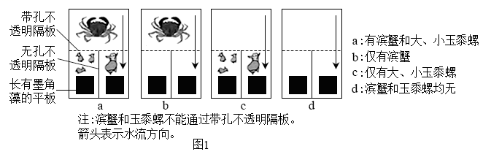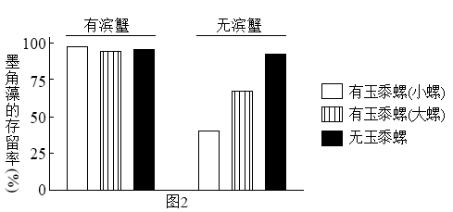
①本实验中d组的作用是排除 对实验结果产生的影响。
②本实验用带孔不透明的隔板隔开滨蟹和玉黍螺，防止滨蟹直接捕食玉黍螺，但滨蟹传递的 信息能对玉黍螺取食墨角藻产生影响。
(3)上述实验统计得到的墨角藻存留率如图2。依据实验结果可得出的结论是 。
(4)在上述实验中，信息传递的作用是 。
23．原核生物和真核生物基因组中大片段DNA的定向整合拥有广阔的应用前景。但目前细菌中的定向整合系统存在诸多不足，如整合效率偏低，缺乏有效的筛选标记物，可整合的片段大小有限等。研究者在原有细菌CRISPR/Cas系统基础上尝试构建了CRISPR RNA－guided定向整合系统，以期改善上述缺陷。
(1)Cas蛋白是一种crRNA引导的内切酶，可催化 （化学键名称）水解，剪切特定双链DNA片段。crRNA是一种短链RNA，它一端可与Cas蛋白结合，另一端通过 原则与目标DNA序列结合。
(2)转座子（Tn）是一段特殊的DNA片段。转座酶A和转座酶B相互结合后可将Tn从原有的DNA链上切下，并将其整合到其他DNA片段上。为了使转座子定向整合到特定位点，将PCR扩增得到的Cas基因和转座酶A基因形成融合基因，并进一步构建下图所示的CRISPR RNA－guided定向整合系统。
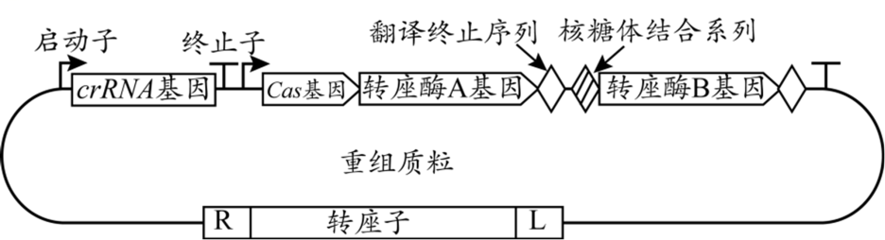
为构建图示的CRISPR RNA－guided系统，需要先设计引物，通过PCR特异性扩增中的Cas基因、转座酶基因等。用于扩增Cas基因的引物需满足的条件是 。构建时，应将翻译终止序列设置在 Cas基因和转座酶A基因之后而不是设置在两者之间，目的是 。
(3)研究人员利用一定的方法将获得的CRISPR RNA－guided系统导入大肠杆菌，统计并计算转座子定向整合的效率，结果如下图所示。
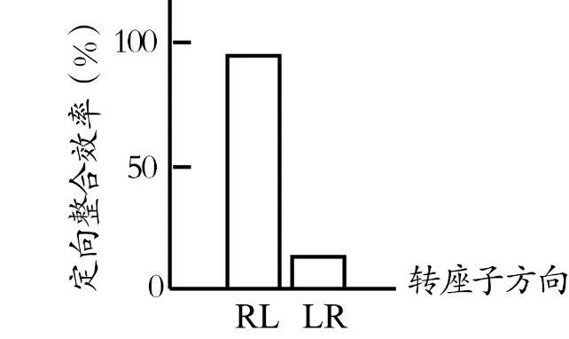
①该结果表明，转座子的定向整合效率高低与转座子整合方向密切相关。为保证转座子连接方向与预期相同，构建重组质粒的过程中，对切割转座子和切割载体的限制酶的要求是 。
②该结果还可表明，CRISPR RNA－guided系统能够有效解决筛选标记物缺乏的问题，依据是 。
24．野生型豌豆为高茎，一高茎豌豆与矮茎豌豆杂交，子代的表型及比例如图1。
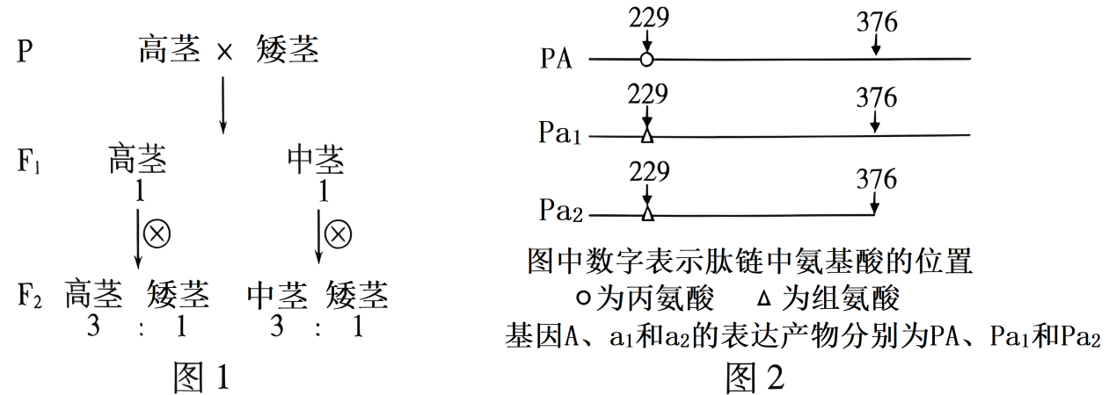
(1)豌豆中控制茎高的基因有A、a₁和a_{2，}已知亲本高茎豌豆的基因型为Aa₁，且A对a₁、a₂为显性。根据图中的杂交结果分析，a₁和a₂的显隐性关系为 ，判断依据是 。
(2)图1中，F₁高茎豌豆的基因型为 。F₂中，自交不发生性状分离的豌豆植株占 。
(3)对基因A、a₁和a₂编码的蛋白质进行检测，结果如图2。与基因A相比，a₁和a₂在基因突变时均发生了 。a₁和a₂所控制的豌豆茎高有差异，合理的解释是 。
(4)某同学用一株纯合高茎豌豆作母本，与一株矮茎豌豆杂交。在F₁高茎自交得到的F₂中，高茎：矮茎约为13:3。已知实验过程中没有发生基因突变和染色体变异，出现异常比例的原因是授粉失误，这些失误可能为 。

